weltwärts-Programm des ASB

Projektstelle: Georgien, Tiflis

Projektbezeichnung: Mitarbeit in der Kinderklinik des SSK, hier: Psychosoziale Dienste für langzeithospitalisierte Kinder

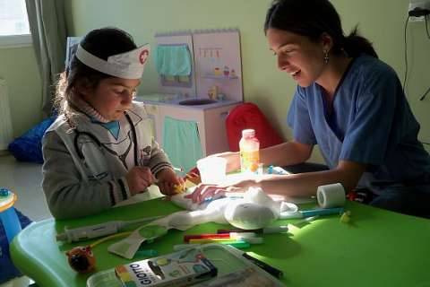
Im Schatten des Berges Mtazminda und in der Kaukasus-Landenge am Fluss Kura, im am dichtesten besiedelten Teil Georgiens, liegt die Hauptstadt Tiflis. Tiflis ist eine lebendige und interessante Stadt.
Auch wenn sich das Land, wirtschaftlich gesehen, langsam vom Bürgerkrieg und den instabilen Verhältnissen erholt, wird entwicklungspolitische Unterstützung immer noch benötigt. Georgien ist auch weiterhin als Entwicklungsland eingestuft.
Gemeinsam mit dem ASB Deutschland hat der Samariterbund Georgien (SSK) - finanziert über die Aktion Mensch - ein Projekt zur Unterstützung langzeiterkrankter Kinder und ihrer Familien entwickelt. Dazu gehören:
- die psychosoziale Betreuung der Kinder und ihrer Eltern und
- die Vorbereitung kindgerechten Schulungs- und Lehrmaterials.
Die Freiwilligen unterstützen das hauptamtliche Personal, vor allem indem sie bei der spielerischen Betreuung der Kinder im Alter von 0 bis zu 16 Jahren helfen. Sie sind in einem eigens für die Kinder eingerichteten Spielzimmer der Klinik eingesetzt, beschäftigen die Kinder und helfen bei organisatorischen und administrativen Abläufen. Es werden bis zu 100 Kinder pro Monat betreut.
An zwei Tagen in der Woche arbeiten die Freiwilligen im Büro des SSK mit und lernen auf diese Weise den Alltag einer georgischen Nichtregierungsorganisation (NGO) kennen.
Die Aufgaben der Freiwilligen:

- Mitarbeit in der Kinderklinik im Rahmen der psychosozialen Betreuung von Kindern mit chronischen Erkrankungen;
- Betreuen, spielen und basteln mit den Kindern, um ihnen den Klinikalltag zu erleichtern;
- Unterstützung bei organisatorischen und administrativen Abläufen;
- Unterstützung bei administrativen und organisatorischen Tätigkeiten im Projektbüro des SSK
- Je nach Interesse oder Vorkenntnissen Durchführung eigener Projekte vor Ort

Dauer:

- In der Regel zwölf Monate

Gewünschtes Profil der Freiwilligen:

- Alter zwischen 18 und 28 Jahren;
- Interesse an sozialer Arbeit in einem Entwicklungsland;
- Bereitschaft zur Anpassung an die landestypischen Verhaltensweisen;
- Gute Englischkenntnisse sowie das Interesse, Georgisch zu erlernen;
- Erfahrung in der Arbeit (Beschäftigung) mit Kindern unterschiedlichen Alters;
- im Idealfall berufliche Vorerfahrung (Erzieher*in, Kinderpfleger*in etc.)
- Kontaktfreudigkeit;
- Toleranz und Offenheit;
- Pünktlichkeit und Zuverlässigkeit;
